臺北市龍山國民小學(社會)領域教學照片
( 社會 )領 域 (活動名稱: 慶生活動 )
日期 | 97年 10月27日 | 時間 |  | 上午
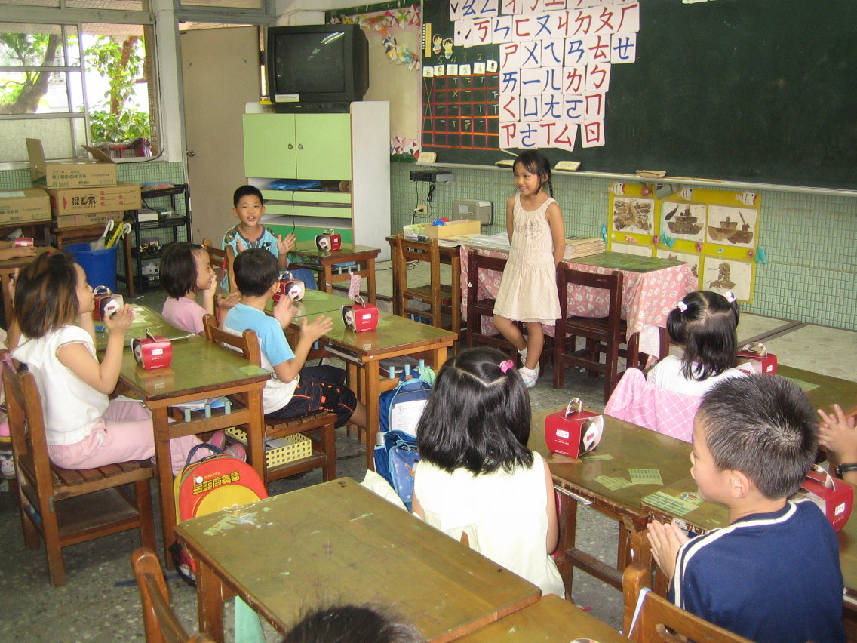 |  | 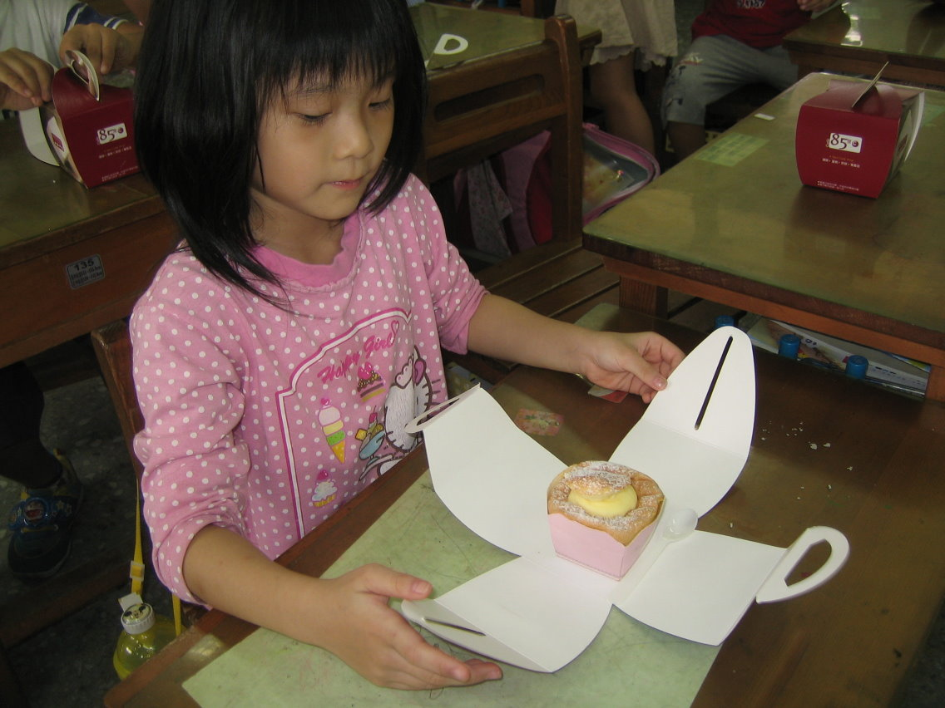
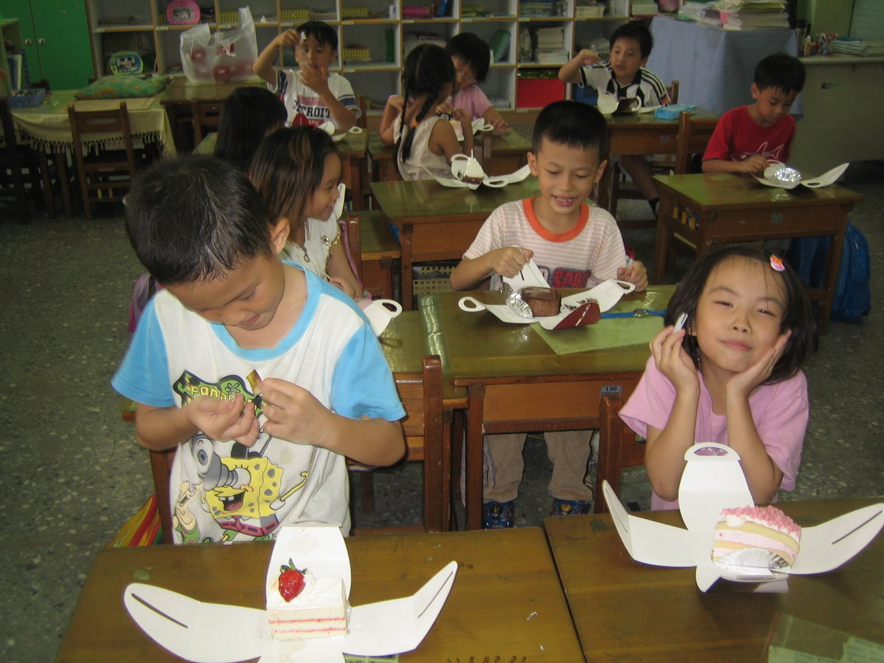 |  |  | 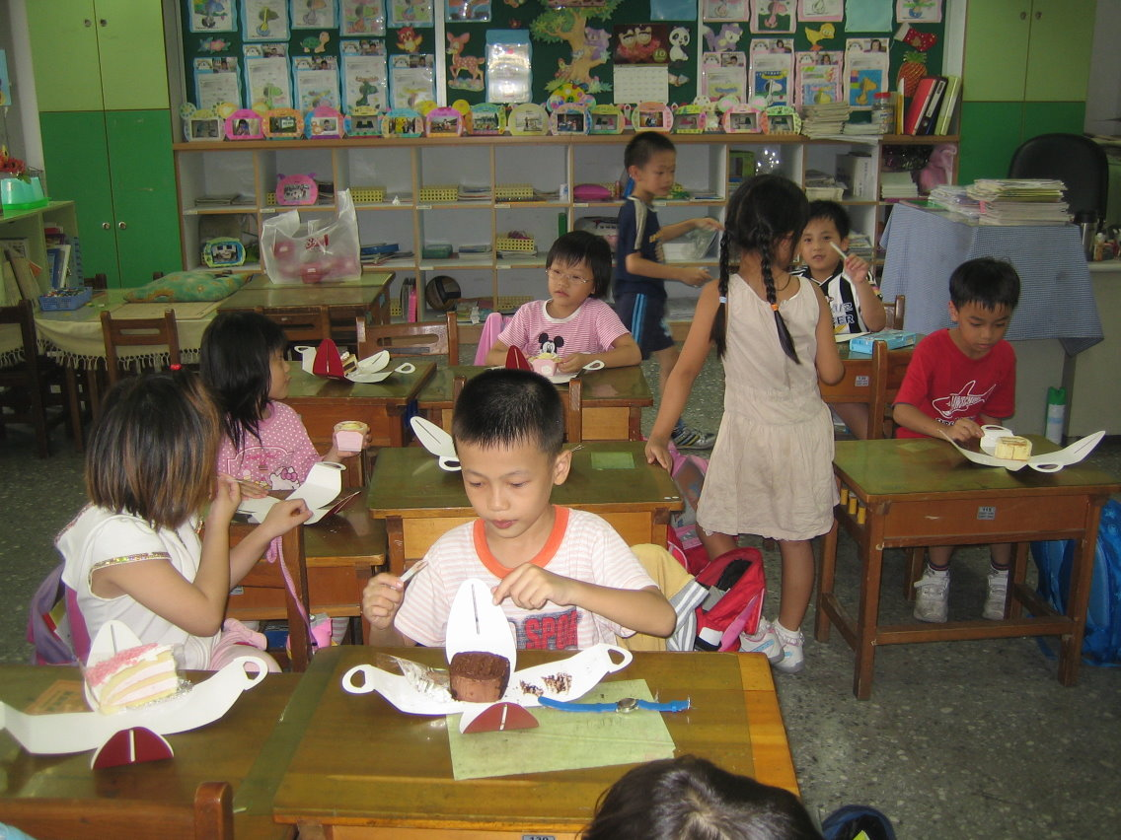
活動說明：
辦理班級慶生會，讓學生學習「當壽星」、及「為人慶生」的各種社會禮儀。

